

**BÁO CÁO WORKSHOP4**

**SOF102-NHẬP MÔN KỸ THUẬT PHẦN MỀM**

**Dự án : QUẢN LÝ NHÀ TRỌ**

Giảng viên hướng dẫn : LÊ VĂN PHỤNG

Nhóm : 5

PS20520 _ NGUYỄN THANH HÀ

2. Sơ đố Activity Diagram 3

2.1. Sơ đồ Activity Diagram là gì? 3

2.2. Ứng dụng của bản vẽ Activity Diagram 3

2.3. Cách xây dựng Activity Diagram 3

2.4. Sơ đồ Activity Diagram của chức năng Thanh toán 3

2.5. Chú Giải 5

# Sơ đố Activity Diagram

## Sơ đồ Activity Diagram là gì?

Activity Diagram là bản vẽ tập trung vào mô tả các hoạt động, luồng xử lý bên trong hệ thống. Nó có thể được sử dụng để mô tả các qui trình nghiệp vụ trong hệ thống, các luồng của một chức năng hoặc các hoạt động của một đối tượng.

## Ứng dụng của bản vẽ Activity Diagram

* Phân tích nghiệp vụ để hiểu rõ hệ thống
* Phân tích Use Case ✓
* Cung cấp thông tin để thiết kế bản vẽ Sequence Diagram

## Cách xây dựng Activity Diagram

Thực hiện các bước sau đây để xây dựng bản vẽ Activity Diagarm. ✓

1. Xác định các nghiệp vụ cần mô tả Xem xét bản vẽ Use Case để xác định nghiệp vụ nào bạn cần mô tả. ✓
2. Xác định trạng thái đầu tiên và trạng thái kết thúc ✓
3. Xác định các hoạt động tiếp theo Xuất phát từ điểm bắt đầu, phân tích để xác định các hoạt động tiếp theo cho đến khi gặp điểm kết thúc để hoàn tất bản vẽ này.

## Sơ đồ Activity Diagram của chức năng Thanh toán

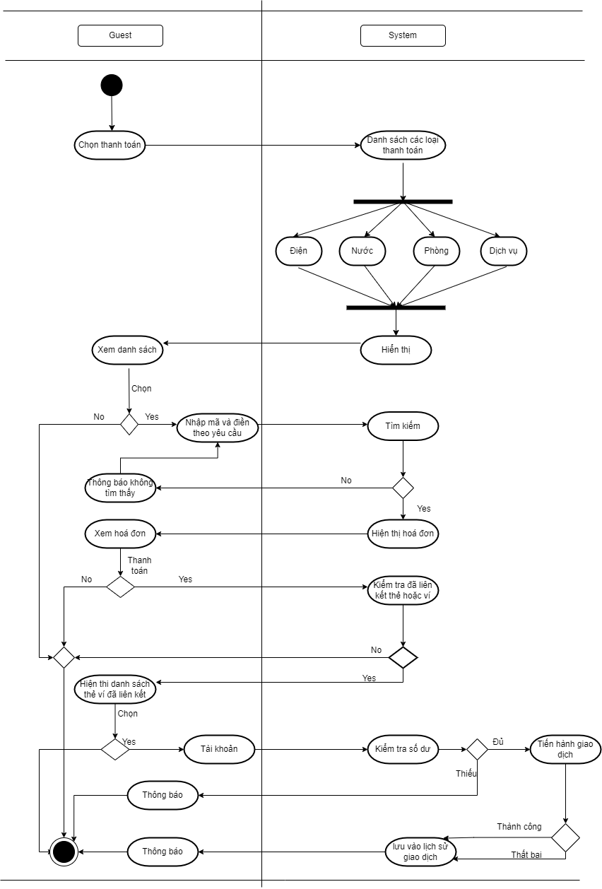

## Chú Giải

* Swimlance: Swimlance được ùng để xác định đối tượng nào tham gia hoạt động nào trong một qui trình

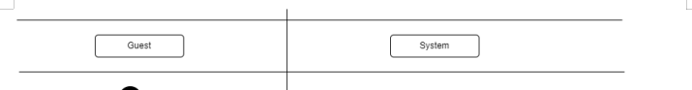

* Nút Start, End: Start thể hiện điểm bắt đầu qui trình, End thể hiện điểm kết thúc qui trình

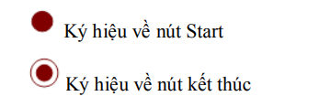

* Activity: Activity mô tả một hoạt động trong hệ thống. Các hoạt động này do các đối tượng thực hiện.

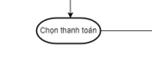

* Branch thể hiện rẽ nhánh trong mệnh đề điều kiện



* Fork thể hiện cho trường hợp thực hiện xong một hoạt động rồi sẽ rẽ nhánh tthực hiện nhiều hoạt động tiếp theo.

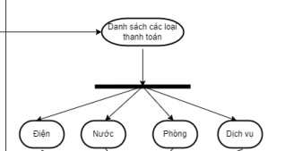

* Cùng ký hiệu với Fork nhưng thể hiện trường hợp phải thực hiện hai hay nhiều hành động trước rồi mới thực hiện hành động tiếp theo.

